Título: Modelo de Prestación de Servicios y Administración por Procesos
Fase: Modelo de Prestación de Servicios y Administración por Procesos
Elaborado por: MRProcessi Cía. Ltda.
Elaborado para: Municipio del Distrito Metropolitano de Quito

“CONSULTORÍA PARA LA DETERMINACIÓN DEL MODELO DE PRESTACIÓN DE SERVICIOS Y ADMINISTRACIÓN POR PROCESOS PARA EL MUNICIPIO DEL DISTRITO METROPOLITANO DE QUITO”

Entregable: | Modelo de Prestación de Servicios y Administración por Procesos
Fecha de elaboración: | 30/01/2017

Historial de Revisiones
Fecha | Versión | Descripción | Autor
30/01/2017 | 01 | Modelo de Prestación de Servicios y Administración por Procesos | MRProcessi
08/02/2017 | 02 | Modelo de Prestación de Servicios y Administración por Procesos corregida | MRProcessi

ABREVIATURAS DEL DOCUMENTO.

Abreviaturas del documento | En lo sucesivo se le llamará
Municipio del Distrito Metropolitano de Quito | MDMQ
MRProcessi Cía. Ltda.  - RUC No. 1792526973001  - Alemania N33 y Las Guayanas, Edificio Alemania, piso 10, Quito-Ecuador. | MRP
Código de contrato. | LCC-SGP-003-2016
Business Process Management | BPM
Business Process Management Suite | BPMS
Representación técnica de una metodología de la prestación de servicios y administración por procesos para el Municipio del Distrito Metropolitano de Quito | Modelo MDMQ

ÍNDICE DE CONTENIDO.

ABREVIATURAS DEL DOCUMENTO. 2
ÍNDICE DE CONTENIDO. 2
1. INTRODUCCIÓN. 3
1.1. Propósito del documento. 4
2. METODOLOGÍA DE DESARROLLO. 5
3. ESTRUCTURA DEL MODELO DE PRESTACIÓN DE SERVICIOS Y ADMINISTRACIÓN POR PROCESOS PARA EL MDMQ. 13

INTRODUCCIÓN.

El presente documento se construyó tomando en consideración la información provista por el Municipio del Distrito Metropolitano de Quito, y las mejores prácticas en Prestación de Servicios y Administración por Procesos. Como parte de las mejores prácticas de Prestación de Servicios se utilizó el análisis realizado a publicaciones relacionadas con los siguientes temas: “Percepción del usuario en la evaluación de la calidad de servicios municipales”, “calidad de servicios municipales”, “Expectativas de los clientes”, “Satisfacción, calidad y valor percibido”, “Sobreestimación de los empleados en la calidad del servicio”, “Tipos de provisión de servicios municipales”, “Técnicas prácticas para innovación de servicios”, “Diseño de la entrega de servicios”, “Administración de la experiencia de los usuarios”, y “Los retos de integrar sistemas de servicios”. Por otra parte para entender los procesos asociados a los servicios se procedió a analizar publicaciones relacionadas con los siguientes temas: “Priorizando procesos de negocio para la reorganización orientada a procesos en administraciones públicas”, “Reorganización de servicios públicos”, “Reorganización de procesos en una agencia de servicios”, “Priorización de procesos candidatos en servicios públicos”, Aplicación de proyectos basados en procesos”, “Administración de Procesos – Una guía para diseñar procesos organizacionales” y “Diseño organizacional fundamentado en procesos”. Además de las mejores prácticas académicas, se aplicaron las mejores prácticas desarrolladas por MRProcessi en sus proyectos implementados relacionados con preparación de insumos para la automatización de procesos y publicación de servicios, y las mejores prácticas desarrolladas por las distintas Secretarías y Entidades Adscritas de MDMQ a través de su conocimiento y recomendaciones. Finalmente se analizaron también las normas técnicas gubernamentales relacionadas con procesos y servicios.
Este documento también será considerado como base para el desarrollo de la “Norma Técnica” y su respectiva “Metodología de Prestación de Servicios y Administración por Procesos para el Municipio del Distrito Metropolitano de Quito”, la cual tiene como propósito proveer los lineamientos que permitirán organizar lo relacionado con la prestación de servicios a la ciudadanía y la administración de los procesos de negocio, para cumplimiento del Municipio del Distrito Metropolitano de Quito y todas sus entidades adscritas, respondiendo a un modelo para una gestión pública eficiente, cumpliendo con las necesidades de la ciudadanía, los servidores municipales y los demás grupos de interés.
Para entender el Modelo es necesario tener claro los siguientes conceptos:
Prestación de servicios: La prestación de servicios constituye el conjunto de actividades y procesos ejecutados y administrados por el Municipio del Distrito Metropolitano de Quito, con la finalidad de garantizar la entrega de un producto o bien tangible o intangible que está encaminado a satisfacer las necesidades de la ciudadanía.
Ámbito de Acción: es el nivel más alto considerado en la jerarquización de los servicios, el mismo que constituye un tipo de clasificación, agrupando los servicios principalmente en base a los derechos del buen vivir que dispone la Constitución de la República del Ecuador.
Servicio: Conjunto de actividades y procesos que se ejecutan para satisfacer las necesidades de la ciudadanía, optimizando los recursos.
Grupo: Es una clasificación del servicio por tipo de producto y/o público de enfoque.
Trámite: Es el menor nivel de la descomposición de un servicio y es el punto de interacción con el ciudadano. Un trámite está compuesto de solicitud y requisitos, los cuales son necesarios para dar inicio a la ejecución de las actividades y procesos del servicio.
Administración por Procesos: La administración por procesos constituye una práctica integral que busca mejorar el desempeño para beneficio de los grupos de interés a través de la mejora continua y sincronización de las capacidades de procesos de la organización.
Tipo de proceso: El tipo de proceso se clasifica de acuerdo al tipo de aporte al producto final. Pueden ser estratégicos; agregadores de valor; y, de apoyo y asesoría.
Macro-proceso: Es el conjunto de procesos interrelacionados que tienen un objetivo común.
Proceso: Es un conjunto de actividades del MDMQ que tienen una temporalidad y orden lógico, estas actividades son ejecutadas para realizar la transformación de un insumo en un producto solicitado.
Sub-proceso: Son agrupaciones de actividades bien definidas dentro de un proceso, los subprocesos permiten identificar actividades de una misma naturaleza dentro de un proceso.

Propósito del documento.

Establecer un modelo que permita instituir la línea base para el proceso de mejora continua en el Municipio del Distrito Metropolitano de Quito y sus entidades adscritas, a partir de articulación de los servicios prestados y administración de los procesos de negocio, constituyéndose en una herramienta que aporte al cumplimiento de los objetivos institucionales.

METODOLOGÍA DE DESARROLLO.
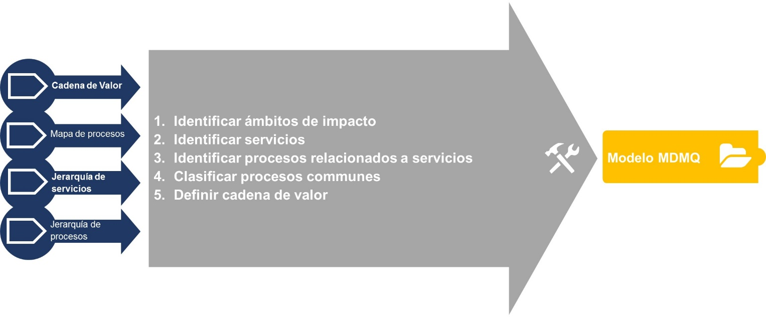
- Insumos.

- Cadena de Valor.
Es la representación gráfica de los procesos agregadores de valor de la institución.

- Mapa de Procesos.
La representación gráfica de todos los procesos de la institución clasificados por tipo con su relación macro.

- Jerarquía de Servicios.
Estructura orgánica definida para cada uno de los servicios desde su nivel superior “Ámbito de acción” hasta su nivel inferior “Trámite”.
Nota: No necesariamente existirán niveles de trámite en todos los servicios.

- Jerarquía de Procesos.
Estructura orgánica definida para cada uno de los procesos desde su nivel superior “Tipo de Proceso” hasta su nivel inferior “sub-proceso”
Nota: No necesariamente existirán niveles de sub-proceso en todos los procesos.

- Actividades.

- Identificar ámbitos de impacto.
De acuerdo al análisis de normativa legal realizado por MRProcessi, se han definido los ámbitos de acción de la siguiente manera:

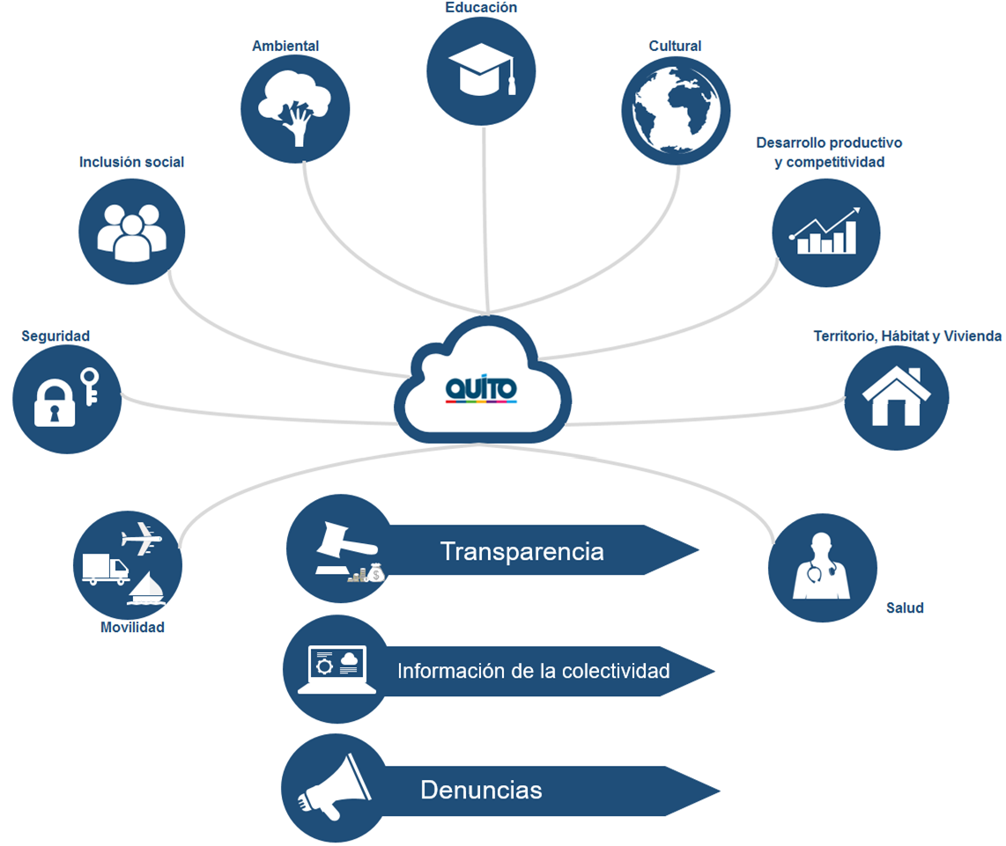

A continuación se detalla el análisis normativo realizado para poder definir cada uno de estos niveles:
Se analiza el marco normativo vigente que rige a nuestro país, el mismo que parte de la Constitución de la República del Ecuador como ley suprema, en la cual entre los principios fundamentales establecidos en la misma, se encuentra como deber del Estado, el garantizar sin discriminación alguna el efectivo goce de los derechos establecidos en la Constitución y en los instrumentos internacionales.
En el Artículo 11 numeral 3 manifiesta que: “Los derechos y garantías establecidos en la Constitución y en los instrumentos internacionales de derechos humanos serán de directa e inmediata aplicación por y ante cualquier servidora o servidor público, administrativo o judicial, de oficio o a petición de parte.”, y en el numeral 6 señala que: “Todos los principios y los derechos son inalienables, irrenunciables, indivisibles, interdependientes y de igual jerarquía.”.
Adicionalmente, se analizó El Código Orgánico de Organización Territorial-COOTAD el cual es el cuerpo legal aprobado por mandato constitucional para la organización territorial, autonomía y descentralización de los GAD´s.
Dentro de los principios generales del COOTAD en su Artículo 3 se establece: “a) Unidad.- Los distintos niveles de gobierno tienen la obligación de observar la unidad del ordenamiento jurídico, la unidad territorial, la unidad económica y la unidad en la igualdad de trato, como expresión de la soberanía del pueblo ecuatoriano. La unidad jurídica se expresa en la Constitución como norma suprema de la República y las leyes, cuyas disposiciones deben ser acatadas por todos los niveles de gobierno, puesto que ordenan el proceso de descentralización y autonomías. La unidad territorial implica que, en ningún caso el ejercicio de la autonomía permitirá el fomento de la separación y la secesión del territorio nacional. La unidad económica se expresa en un único orden económico-social y solidario a escala nacional, para que el reparto de las competencias y la distribución de los recursos públicos no produzcan inequidades territoriales. La igualdad de trato implica que todas las personas son iguales y gozarán de los mismos derechos, deberes y oportunidades, en el marco del respeto a los principios de interculturalidad y plurinacionalidad, equidad de género, generacional, los usos y costumbres. b) Solidaridad.- Todos los niveles de gobierno tienen como obligación compartida la construcción del desarrollo justo, equilibrado y equitativo de las distintas circunscripciones territoriales, en el marco del respeto de la diversidad y el ejercicio pleno de los derechos individuales y colectivos. En virtud de este principio es deber del Estado, en todos los niveles de gobierno, redistribuir y reorientar los recursos y bienes públicos para compensar las inequidades entre circunscripciones territoriales; garantizar la inclusión, la satisfacción de las necesidades básicas y el cumplimiento del objetivo del buen vivir. c) Coordinación y corresponsabilidad.- Todos los niveles de gobierno tienen responsabilidad compartida con el ejercicio y disfrute de los derechos de la ciudadanía, el buen vivir y el desarrollo de las diferentes circunscripciones territoriales, en el marco de las competencias exclusivas y concurrentes de cada uno de ellos. Para el cumplimiento de este principio se incentivará a que todos los niveles de gobierno trabajen de manera articulada y complementaria para la generación y aplicación de normativas concurrentes, gestión de competencias, ejercicio de atribuciones. En este sentido, se podrán acordar mecanismos de cooperación voluntaria para la gestión de sus competencias y el uso eficiente de los recursos. d) Subsidiariedad.- La subsidiariedad supone privilegiar la gestión de los servicios, competencias y políticas públicas por parte de los niveles de gobierno más cercanos a la población, con el fin de mejorar su calidad y eficacia y alcanzar una mayor democratización y control social de los mismos. En virtud de este principio, el gobierno central no ejercerá competencias que pueden ser cumplidas eficientemente por los niveles de gobierno más Cercanos a la población y solo se ocupará de aquellas que le corresponda, o que por su naturaleza sean de interés o implicación nacional o del conjunto de un territorio. Se admitirá el ejercicio supletorio y temporal de competencias por otro nivel de gobierno en caso de deficiencias, de omisión, de desastres naturales o de paralizaciones comprobadas en la gestión, conforme el procedimiento establecido en este Código. e) Complementariedad.- Los gobiernos autónomos descentralizados tienen la obligación compartida de articular sus planes de desarrollo territorial al Plan Nacional de Desarrollo y gestionar sus competencias de manera complementaria para hacer efectivos los derechos de la ciudadanía y el régimen del buen vivir y contribuir así al mejoramiento de los impactos de las políticas públicas promovidas por el Estado ecuatoriano. f) Equidad interterritorial.- La organización territorial del Estado y la asignación de competencias y recursos garantizarán el desarrollo equilibrado de todos los territorios, la igualdad de oportunidades y el acceso a los servicios públicos. g) Participación ciudadana.- La participación es un derecho cuya titularidad y ejercicio corresponde a la ciudadanía. El ejercicio de este derecho será respetado, promovido y facilitado por todos los órganos del Estado de manera obligatoria, con el fin de garantizar la elaboración y adopción compartida de decisiones, entre los diferentes niveles de gobierno y la ciudadanía, así como la gestión compartida y el control social de planes, políticas, programas y proyectos públicos, el diseño y ejecución de presupuestos participativos de los gobiernos. En virtud de este principio, se garantizan además la transparencia y la rendición de cuentas, de acuerdo con la Constitución y la ley. Se aplicarán los principios de interculturalidad y plurinacionalidad, equidad de género, generacional, y se garantizarán los derechos colectivos de las comunidades, pueblos y nacionalidades, de conformidad con la Constitución, los instrumentos internacionales y la ley. h) Sustentabilidad del desarrollo.- Los gobiernos autónomos descentralizados priorizarán las potencialidades, capacidades y vocaciones de sus circunscripciones territoriales para impulsar el desarrollo y mejorar el bienestar de la población, e impulsarán el desarrollo territorial centrado en sus habitantes, su identidad cultural y valores comunitarios. La aplicación de este principio conlleva asumir una visión integral, asegurando los aspectos sociales, económicos, ambientales, culturales e institucionales, armonizados con el territorio y aportarán al desarrollo justo y equitativo de todo el país”.
De igual forma en el Capítulo III, Sección Primera, Artículos 54 y 55 se establecen las funciones del gobierno autónomo descentralizado municipal y las competencias exclusivas del gobierno autónomo descentralizado municipal.
Otro instrumento legal que fue el punto de partida para el análisis de la normativa fue la Ley Orgánica de Transparencia y Acceso a la Información Pública – LOTAIP, misma que en su Artículo 2 indica que su objetivo es “garantiza y norma el ejercicio del derecho fundamental de las personas a la información conforme a las garantías consagradas en la Constitución Política de la República, Pacto Internacional de Derechos Civiles y Políticos, Convención Interamericana sobre Derechos Humanos y demás instrumentos internacionales vigentes, de los cuales nuestro país es signatario”.
La LOTAIP persigue los siguientes objetivos: “a) Cumplir lo dispuesto en la Constitución Política de la República referente a la publicidad, transparencia y rendición de cuentas al que están sometidas todas las instituciones del Estado que conforman el sector público, dignatarios, autoridades y funcionarios públicos, incluidos los entes señalados en el artículo anterior, las personas jurídicas de derecho privado que realicen obras, servicios, etc., con asignaciones públicas. Para el efecto, adoptarán las medidas que garanticen y promuevan la organización, clasificación y manejo de la información que den cuenta de la gestión pública; b) El cumplimiento de las convenciones internacionales que sobre la materia ha suscrito legalmente nuestro país; c) Permitir la fiscalización de la administración pública y de los recursos públicos, efectivizándose un verdadero control social; d) Garantizar la protección de la información personal en poder del sector público y/o privado; e) La democratización de la sociedad ecuatoriana y la plena vigencia del estado de derecho, a través de un genuino y legítimo acceso a la información pública; y, f) Facilitar la efectiva participación ciudadana en la toma de decisiones de interés general y su fiscalización”.
Por tanto partiendo del análisis realizado a la Constitución de la República del Ecuador, al Código Orgánico de Organización Territorial y a la Ley Orgánica de Transparencia y Acceso a la Información Pública; y siendo el MDMQ parte del Estado Ecuatoriano, que tiene entre sus competencias el brindar servicios relacionados con los derechos expresados en estos cuerpos legales se consideró establecer una metodología para la clasificación y/o agrupación de los servicios brindados a la ciudadanía.
Esta clasificación y/o agrupación de los servicios establecida por MRProcessi se denomina “Ámbitos de Acción”, que para efectos del presente proyecto será considerado el nivel más alto en la jerarquía de los servicios; y cada ámbito de acción conformará grupos de servicios que serán asociados por afinidad.
En importante mencionar que se han determinado 9 “Ámbitos de Acción Generales” y 3 “Ámbitos de Acción Trasversales”.
A continuación se presentan las matrices de análisis realizado a la normativa legal vigente que permitió establecer los Ámbitos de Acción de los servicios:

Constitución de la Republica:
Capítulo | Descripción | Ámbito de Acción
Segundo | Derechos del buen vivir
Sección primera | Agua y alimentación | Salud
Sección segunda | Ambiente sano | Ambiental
Sección tercera | Comunicación e información | Acceso a la información
Sección cuarta | Cultura y ciencia | Cultural
Sección quinta | Educación | Educación
Sección sexta | Hábitat y vivienda | Territorio, hábitat y vivienda
Sección séptima | Salud | Salud
Sección octava | Trabajo y seguridad social | Desarrollo productivo y competitividad
Tercero | Derechos de las personas y grupos de atención prioritaria | Inclusión social
Cuarto | Derechos de las comunidades, pueblos y nacionalidades | No aplica al MDMQ
Quito | Derechos de participación | Desarrollo productivo y competitividad
Sexto | Derechos de libertad | Seguridad
Séptimo | Derechos de la naturaleza | Ambiental
Octavo | Derechos de protección | Seguridad

Código Orgánico de Organización Territorial – COOTAD:
Capítulo III | Descripción | Ámbito de Acción
Sección primera, Art. 54 | Literal: b) Diseñar e implementar políticas de promoción y construcción de equidad e inclusión en su territorio, en el marco de sus competencias constitucionales y legales; | Inclusión Social
Sección primera, Art. 54 | Literales: c) Establecer el régimen de uso del suelo y urbanístico, para lo cual determinará las condiciones de urbanización, parcelación, lotización, división o cualquier otra forma de fraccionamiento de conformidad con la planificación cantonal, asegurando porcentajes para zonas verdes y áreas comunales;  i) Implementar el derecho al hábitat y a la vivienda y desarrollar planes y programas de vivienda de interés social en el territorio cantonal; | Territorio, Habitad y Vivienda
Sección primera, Art. 54 | Literales: d) Implementar un sistema de participación ciudadana para el ejercicio de los derechos y la gestión democrática de la acción municipal;  j) Implementar los sistemas de protección integral del cantón que aseguren el ejercicio garantía y exigibilidad de los derechos consagrados en la Constitución y en los instrumentos internacionales, lo cual incluirá la conformación de los consejos cantonales, juntas cantonales y redes de protección de derechos de los grupos de atención prioritaria. Para la atención en las zonas rurales coordinará con los gobiernos autónomos parroquiales y provinciales; | Desarrollo productivo y competitividad
Sección primera, Art. 54 | Literal: k) Regular, prevenir y controlar la contaminación ambiental en el territorio cantonal de manera articulada con las políticas ambientales nacionales; | Ambiente
Sección primera, Art. 54 | Literal: n) Crear y coordinar los consejos de seguridad ciudadana municipal, con la participación de la Policía Nacional, la comunidad y otros organismos relacionados con la materia de seguridad, los cuales formularán y ejecutarán políticas locales, planes y evaluación de resultados sobre prevención, protección, seguridad y convivencia ciudadana; | Seguridad
Sección primera, Art. 54 | Literales: q) Promover y patrocinar las culturas, las artes, actividades deportivas y recreativas en beneficio de la colectividad del cantón;  s) Fomentar actividades orientadas a cuidar, proteger y conservar el patrimonio cultural y memoria social en el campo de la interculturalidad y diversidad del cantón; | Cultural
Sección primera, Art. 55 | Literales: a) Planificar, junto con otras instituciones del sector público y actores de la sociedad, el desarrollo cantonal y formular los correspondientes planes de ordenamiento territorial, de manera articulada con la planificación nacional, regional, provincial y parroquial, con el fin de regular el uso y la ocupación del suelo urbano y rural, en el marco de la interculturalidad y plurinacionalidad y el respeto a la diversidad;  b) Ejercer el control sobre el uso y ocupación del suelo en el cantón; | Territorio, Habitad y Vivienda
Sección primera, Art. 55 | Literales: c) Planificar, construir y mantener la vialidad urbana;  f) Planificar, regular y controlar el tránsito y el transporte terrestre dentro de su circunscripción cantonal; | Movilidad
Sección primera, Art. 55 | Literal: d) Prestar los servicios públicos de agua potable, alcantarillado, depuración de aguas residuales, manejo de desechos sólidos, actividades de saneamiento ambiental y aquellos que establezca la ley; | Salud
Sección primera, Art. 55 | Literal: g) Planificar, construir y mantener la infraestructura física y los equipamientos de salud y educación, así como los espacios públicos destinados al desarrollo social, cultural y deportivo, de acuerdo con la ley; | Educación  Salud
Sección primera, Art. 55 | Literal: m) Gestionar los servicios de prevención, protección, socorro y extinción de incendios; | Seguridad

Ley Orgánica de Transparencia y Acceso a la Información Pública –LOTAIP:
Capítulo | Ámbitos de Acción
Todos | Trasparencia
Todos | Información de la Colectividad
Todos | Denuncias

- Identificar servicios.
El detalle de la identificación de servicios se encuentra en el producto entregable “2.1. Portafolio de Servicios”.

- Identificar procesos relacionados a servicios.
El detalle de la identificación de servicios se encuentra en el producto entregable “2.5. Catálogo de Procesos”.

- Clasificar procesos comunes.
El detalle de la definición de cadena de valor se encuentra en el producto entregable “2.6. Cadena de Valor”.

- Definir cadena de valor.
El detalle de la definición de cadena de valor se encuentra en el producto entregable “2.6. Cadena de Valor”.

- Producto.

- Modelo de Prestación de Servicios y Administración por Procesos.
Luego de ejecutadas todas las actividades se realizó la construcción de un prototipo de herramienta de Administración de Procesos y Servicios que sirve para vincular las estructuras jerárquicas de servicios y de procesos, y también para reflejar los procesos asociados a los servicios. La herramienta de Administración constituirá el Modelo de Prestación de Servicios y Administración por Procesos.

ESTRUCTURA DEL MODELO DE PRESTACIÓN DE SERVICIOS Y ADMINISTRACIÓN POR PROCESOS PARA EL MDMQ.

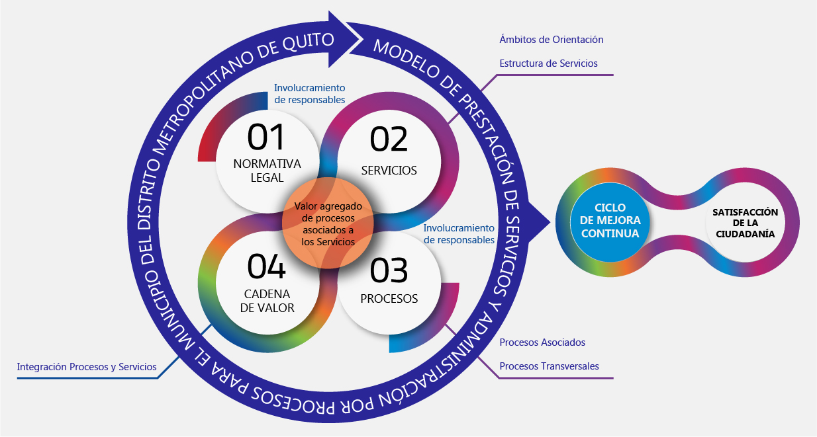

Como instrumento técnico de implementación de modelo presentado anteriormente, se adjunta el modelo de Prestación de Servicios y Administración por Procesos de forma digital con el nombre Anexo No. 1 – Modelo MDMQ, el archivo .xlsx que contiene el despliegue de toda la jerarquía de servicios y la identificación de los procesos respectivos, el cual constituirá una herramienta de administración a largo plazo, que permitirá visualizar de forma integral todos los servicios institucionales prestados a la ciudadanía y gestionarlos identificando procesos transversales y características propias de cada servicio. Además, la codificación de los niveles de la jerarquía permitirá tener una visión clara de los procesos que pueden ser estandarizados entre servicios y entre ámbitos de acción.
Como sustento de las validaciones de toda la información referente a servicios prestados, su jerarquía y sus respectivos procesos, se adjuntan también de forma digital y física todas las actas de validación por cada entidad prestadora de los servicios, con el nombre Anexo No. 2 – Actas de validación servicios.
Como sustento de las validaciones de toda la información referente a procesos de apoyo y asesoría, y su respectiva jerarquía; se adjuntan de forma digital y física todas las actas de validación por cada unidad dueña de los procesos de apoyo y asesoría, con el nombre Anexo No. 3 – Actas de validación procesos.
*Nota: Los nombres de los servicios y procesos y sus jerarquías correspondientes, difieren de los nombres validados y aprobados por parte de los responsables de los servicios por solicitud expresa de la administración del contrato.
**Nota: El archivo adjunto con nombre “Anexo 1 – Modelo MDMQ”, corresponde a un prototipo del sistema que se debería desarrollar por parte del MDMQ para administrar adecuadamente los procesos y servicios de la entidad.

